评价报告网上信息公开要素表
建设单位 | 中国石油化工股份有限公司镇海炼化分公司 |  |  |  | 联系人 | 朱富强
单位地址 | 浙江省宁波市镇海区蛟川街道
建设项目  名 称 | 中国石化镇海炼化分公司炼油老区结构调整提质升级项目液化气公路装车移位改造
项目简介 | 镇海炼化分公司炼油新区公路出厂主要有“海达液化气汽车装车站”和液体化工产品西区公路装车站。其中 “海达液化气汽车装车站”中的对二甲苯装车站与建东侧围墙外的沿海北线镇海段公路——海天路间距约为75m，能满足现行《石油化工企业设计防火规范》 30m防火间距要求，但如沿海北路镇海段公路界定为社会道路而非化工园区内道路，则不能满足2011年7月1日起施行的《公路安全保护条例》（中华人民共和国国务院令第593号）第十八条要求间距100m的规定，属存在的安全隐患。因此把“海达液化气汽车装车站”搬迁到“液体化工产品西区公路装车站”附近，彻底消除该安全隐患。
存在的主要职业病危害因素 | 本项目生产过程中主要的化学性职业病危害因素为液化石油气、苯、甲苯、二甲苯、丁烯；物理性职业病危害因素为噪声、高温、工频电场。
检测结果  （控评） | 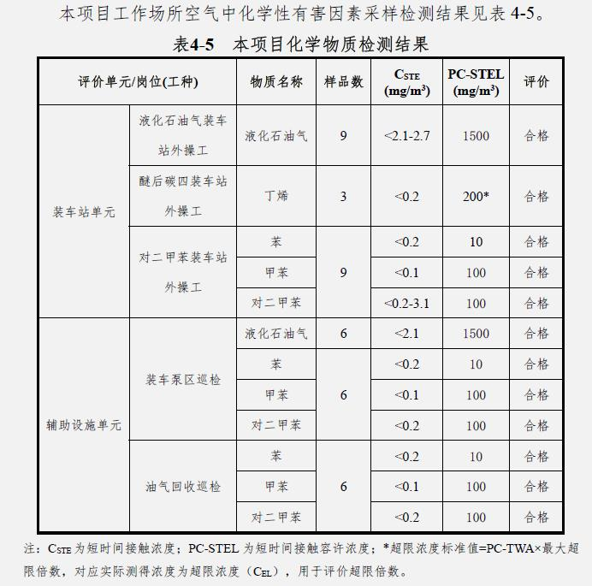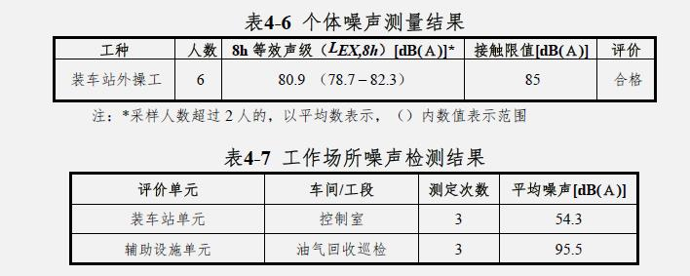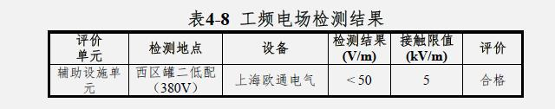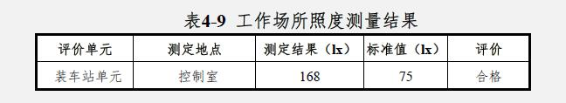
评价结论 | 目前该项目采取了有效的防毒、降噪、防暑降温等职业病危害防护措施，职业病危害因素浓度（强度）可得到有效的控制，能满足国家和地方对职业病防治方面法律、法规、标准的要求。正常生产后，用人单位落实控制效果评价报告中各项措施和建议，职业病防护设施正常运行，职业卫生管理到位的情况下，本项目能够符合国家和地方对职业病防治方面法律、法规、标准及规范的要求。
建议 | 由于建设单位大维修外包给其他单位，建设单位、外包单位应明确双方对劳务派遣工的职业卫生管理职责，并且建设单位应加强对外包单位的监督、管理。  高温天气作业是工人在35℃以上的自然气象环境下的作业。建议高温季节运行工应注意合理调整工作时间，日最高气温达到37℃以上时，应避免气温最高时段的室外长时间露天作业。  建设单位应每年初制定该年度的职业卫生培训计划，并通过培训应确保每一名劳动者能及时了解职业病防治的相关知识，有利于控制职业病危害。每一次培训结束后，应详细记录培训的内容、参加人员的工种、人数及考核结果，并将上述资料整理后保存。  按照国家新的职业卫生法律法规和安监总局〔2013〕171号令的要求，及时更新、整理职业卫生台帐。  建设单位在有条件的情况下，宜对产生高噪声的大型机泵纳入降噪改造计划中，逐步通过隔音措施降低噪声的职业危害，并做好设备的维护工作。同时加强对作业人员的教育培训，落实佩戴并正确使用护耳器各项措施，以降低噪声对劳动者的健康影响。
技术审查专家组评审意见 | 专家组同意通过该《评价报告》
完成项目主要专业技术人员 | 现场调查 |  | 采样 |  | 检测
完成项目主要专业技术人员 | 姓名 | 资质证书号 | 姓名 | 资质证书号 | 姓名 | 资质证书号
完成项目主要专业技术人员 | 焦冬 | AKCOH201911046 | 焦冬 | AKCOH201911046 | 阮征 | A01(J)12200116
完成项目主要专业技术人员 | 柴剑荣 | A01(P)12200239 | 柴剑荣 | A01(P)12200239 | 朱海豹 | A01(J)12200319
采样时间 | 2019.12.17-19 |  | 陪同人 |  | 朱富强

